Pontifícia Universidade Católica

Fernanda Gonçalves Fernandes Lenza, Fernanda Gonzaga Fernandes de Oliveira, Fernando Queiroz de Paula, Jéssica Tairine, Matheus Pungirum Santos, Maycon Gomes Silva Maia

O AVANÇO DA DIABETES TIPO 2 NA PANDEMIA

Fernanda Gonçalves Fernandes Lenza, Fernanda Gonzaga Fernandes de Oliveira, Fernando Queiroz de Paula, Jéssica Tairine, Matheus Pungirum Santos, Maycon Gomes Silva Maia
O AVANÇO DA DIABETES TIPO 2 NA PANDEMIA

PUC MINAS
Tecnologia em Banco de Dados

Projeto Desenvolvimento de aplicação para tratamento de dados, apresentado como requisito para conclusão de semestre em Tecnologia em Banco de Dados, pela Pontifícia Universidade Católica de Minas Gerais.
O avanço da Diabetes Tipo 2 na pandemia
PUC Minas
Curso de Tecnologia em Banco de Dados
fernanda.lenza@sga.pucminas.br,fernanda.oliveira.495774@sga.pucminas.br, fernando.paula.1421468@sga.pucminas.br, jessica.luz@sga.pucminas.br, matheus.pungirum@sga.pucminas.br, maycon.maia@sga.pucminas.br, nesdaher@sga.pucminas.br

Keywords. Architecture, Cloud Computing, Dataset, Microsoft MySQL, Power Bi, Scrum.

Sabe-se que a crise pandêmica da SARS-CoV-2 trouxe, além do caos na saúde pública e privada, diversas enfermidades oriundas do isolamento necessário. A diabetes é uma doença crônica que interfere no processamento de açúcar no organismo. A diabetes tipo 2 que será utilizado no banco de dados faz com que o corpo não produza insulina ou crie resistência à mesma, e essa enfermidade possui ligação direta com sobrepeso/obesidade, hipertensão, sedentarismo, triglicerídeos elevados entre outras causas. Esse estudo tem como objetivo revelar o impacto que a mudança de hábitos trouxe na saúde coletiva em geral. O COVID-19 impactou negativamente na saúde mental das pessoas, com o diabetes tipo 2 crescendo exponencialmente, decorrente do desenvolvimento e/ou intensificação dos sintomas de ansiedade, ganho de peso, sedentarismo, má alimentação, depressão e estresse.
Outro ponto importante é a dificuldade nos controles médicos devido à ausência de sintomas e consultas preventivas, trazendo assim um aumento significativo de novos casos.
Tendo como objetivo neste trabalho a importância de levar conhecimento e conscientização sobre diabetes tipo 2, principalmente a prevenção da doença, utilizando meios de comunicação digital como: Postagens de material com informações e divulgação das mesmas em mídias sociais como Facebook, Instagram, WhatsApp pelos próprios membros do grupo através de seus contatos.
Através da base de dados escolhida para o projeto, foi feito levantamento de informações importantes para gerar esclarecimento para a comunidade a respeito da prevenção desta doença com análise de casos que ocorreram no Brasil em 2021.

A integração de dados provenientes de diferentes fontes, precisam estar interligados através da arquitetura de dados. Para isso será utilizado de Data set em formato CSV, transferidos para Excel como tabela (Dados Estruturados), do qual se relacionam entre campo, descrição e tipo de aplicação.
As fontes de dados utilizadas neste projeto são retiradas dos sites, Ministério da Saúde, hospitais públicos e privados e institutos de saúde.
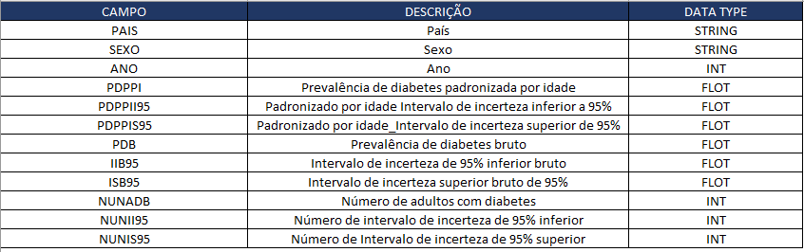
Consulta:17/09/2022 https://docs.google.com/spreadsheets/d/107kJOuoxYan5Jll5jbCz_JTE44uV3hz7Wm-JY3SV0o4/edit?usp=sharing

A implementação da arquitetura dos dados através da plataforma Azure, o Banco de Dados utilizado MySQL Workbench e à ferramenta de análise de dados Microsoft Power BI, como mostrado na Figura 1. Selecionado um Data Set da área da saúde obtido através da plataforma NCD Risc Factor Collaboration (https://ncdrisc.org/data-downloads-diabetes.html) e do IDF Diabetes Atlas (https://diabetesatlas.org/data/en/region/6/saca.html). Mostrado na figura 1. Assim com os dados retirados de sites com informações abertas, ao ser feito o download dessas informações com dados desejados serão tratados, hospedados na Nuvem para aplicação em um banco de dados MySQL, nestes dados que serão extraídos dos sites, serão retirados dados como: sexo, idade, percentual de casos, percentual de agravantes pela qualidade de vida e faixa etária, a criação será feita por etapas utilizando o método SCRUM e cada etapa entregue para aprovação, após finalização e aprovação de todas as etapas haverá extração das informações para o Power BI, para que seja feito a criação de um Dashboard e apresentação do mesmo. Como Representado na Figura 2.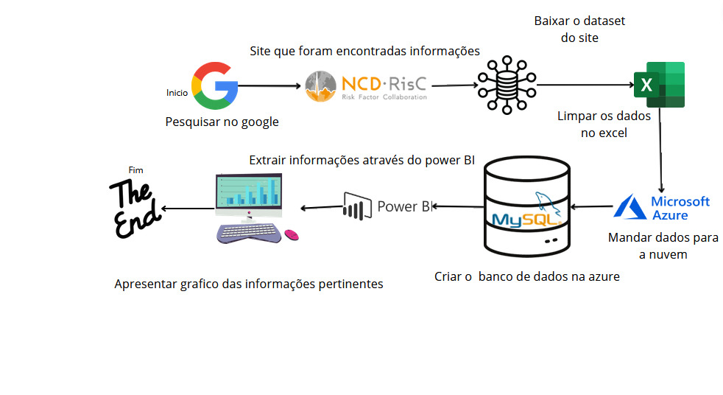
Figura 1. Organograma
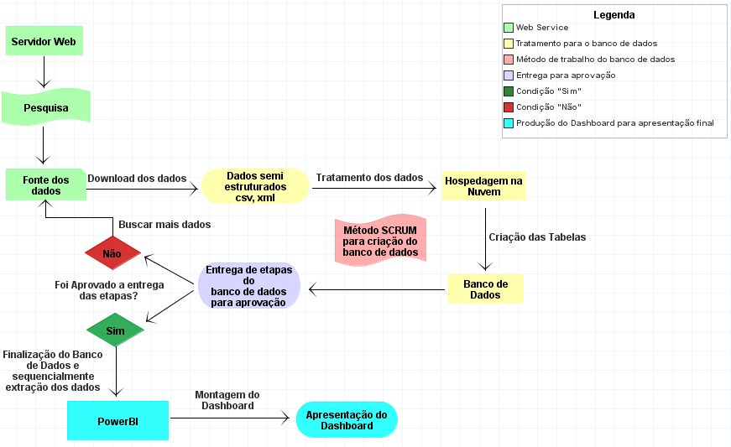
Figura 2. Organograma.

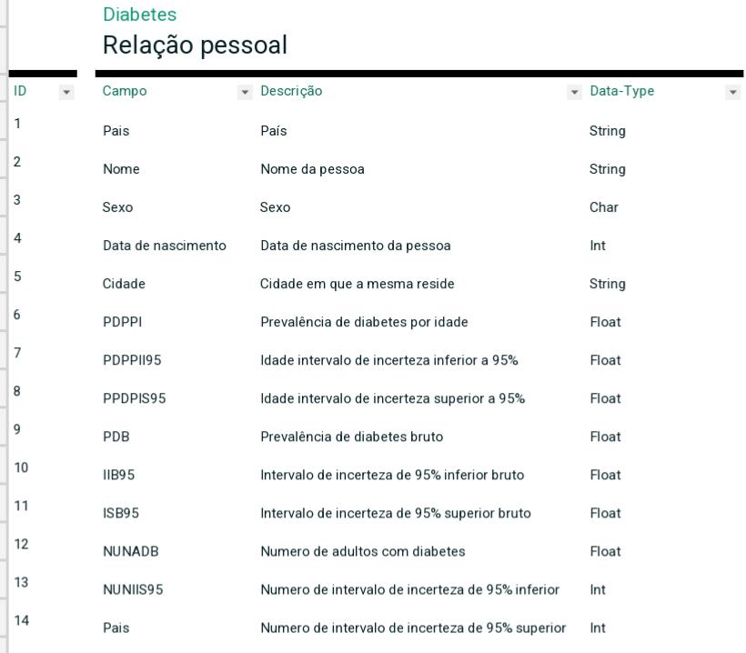
Para realização do tratamento de dados tem sido utilizado o Excel para filtragem e o SGBD MySql para a criação e inserção dos dados. Lembrando que essa aplicação passa por uma filtragem de dados através de refinamento no Excel. Como na Figura 3.
Figura 3.Informação do tipo de dados Inseridos no SQL
CREATE TABLE pessoa
(

ID INT auto_increment primary key,

NOME varchar(60) not null,

DATA_NASCIMENTO date,

SEXO char(2),

CIDADE varchar(60) not null,

PDPPI float,

PDPPII95 float,

PPDPIS95 float,

PDB float,

IIB95 float,

ISB95 float,

NUNADB float,

NUNIIS95 float,

NUNIS95 float

);

INSERT INTO PESSOA VALUES(1,'Andressa’,1993
, ‘F’
, ‘Minas Gerais’
, 2.5
, 5.0
, 9.6
, 3.6
, 2.4
, 1.0
, 9.0
, 8.7
, 9.8
);
INSERT
INTO PESSOA
VALUES (
2
, ‘Andressa’
, 1993
, ‘F’
, ‘Minas Gerais’
, 2.5
, 5.0
, 9.6
, 3.6
, 2.4
, 1.0
, 9.0
, 8.7
, 9.8
);
INSERT
INTO PESSOA
VALUES (
3
, ‘Maycon’
, 1983
, ‘M’
, ‘Minas Gerais’
, 2.5
, 5.0
, 9.6
, 3.6
, 2.4
, 9.6
, 9.2
, 8.4
, 9.7
);
INSERT
INTO PESSOA
VALUES (
4
, ‘Daniela’
, 1989
, ‘F’
, ‘Rio de Janeiro’
, 2.5
, 5.0
, 9.6
, 5.6
, 6.4
, 9.6
, 9.2
, 8.5
, 9.9
);
INSERT
INTO PESSOA
VALUES (
5
, ‘Fabio Santos’
, 1999
, ‘M’
, ‘São Paulo’
, 2.5
, 5.0
, 9.6
, 5.6
, 6.4
, 9.6
, 9.2
, 8.5
, 9.9
);

O refinamento de dados tem como objetivo remover linhas e colunas que não seriam utilizadas. Fazendo com que fique mais fácil de trabalhar de acordo com a necessidade de utilização, houve também a tradução das colunas que estavam em inglês, desta maneira será aplicado apenas as informações que serão utilizadas de forma útil e precisa, trazendo assim, o conteúdo necessário para quem for utilizá-lo. Como representados na Figura 4 e Figura 5.
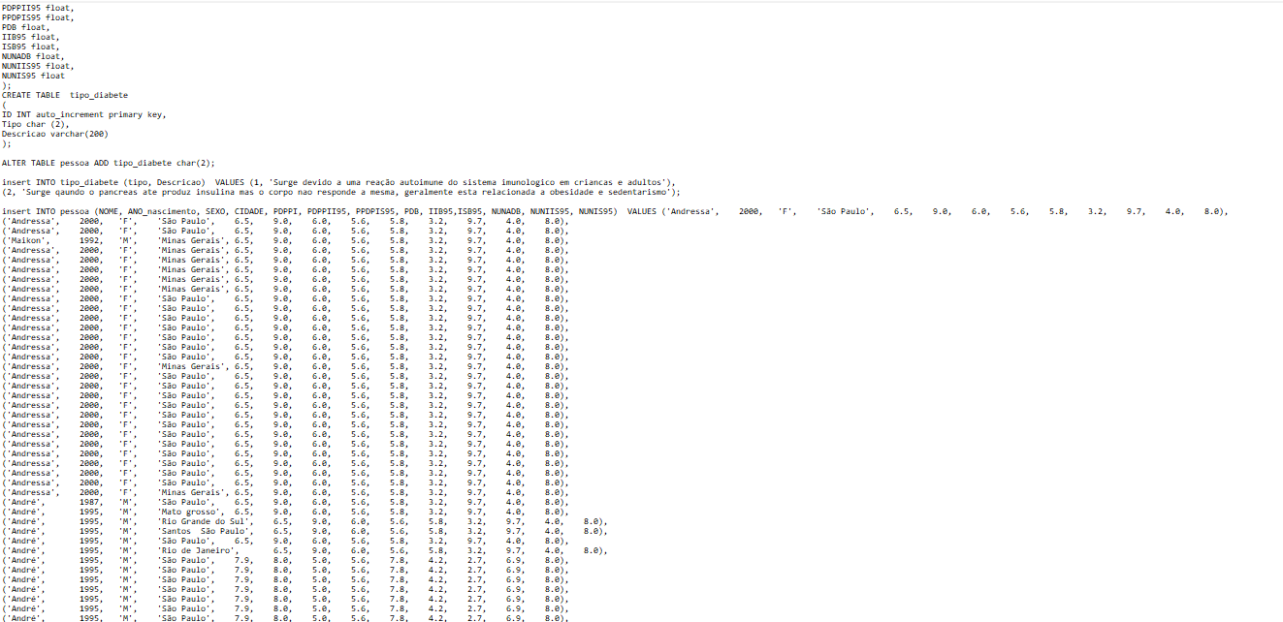
Figura 4. Arquivo do banco de dados.
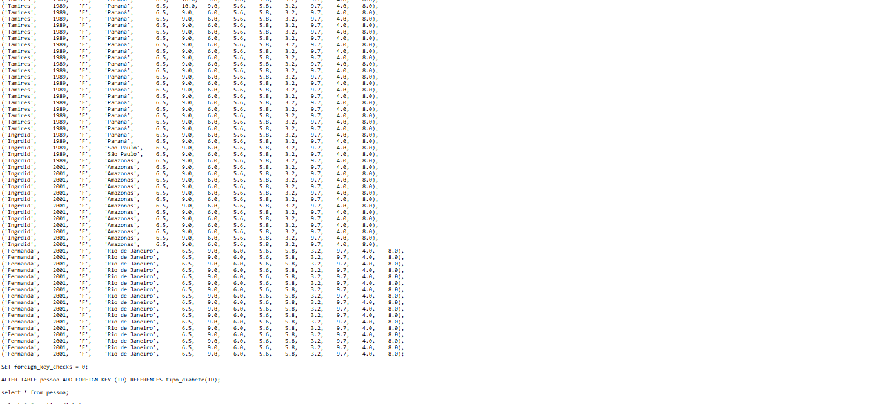
Figura 5. Arquivo do banco de dados.

A separação dos dados se deu por ano de nascimento, demografia, sexo e idade. De toda área demográfica, 70% dos entrevistados foram mulheres, por consequência resultou em uma taxa elevada de diabéticos do sexo Feminino. Pode-se constatar através do gráfico elaborado que pessoas nascidas em 2001 representa 43,52% da amostra total, sendo sua taxa de prevalência de 6,5% e 62,04% são da região de São Paulo. Representados na Figura 6.
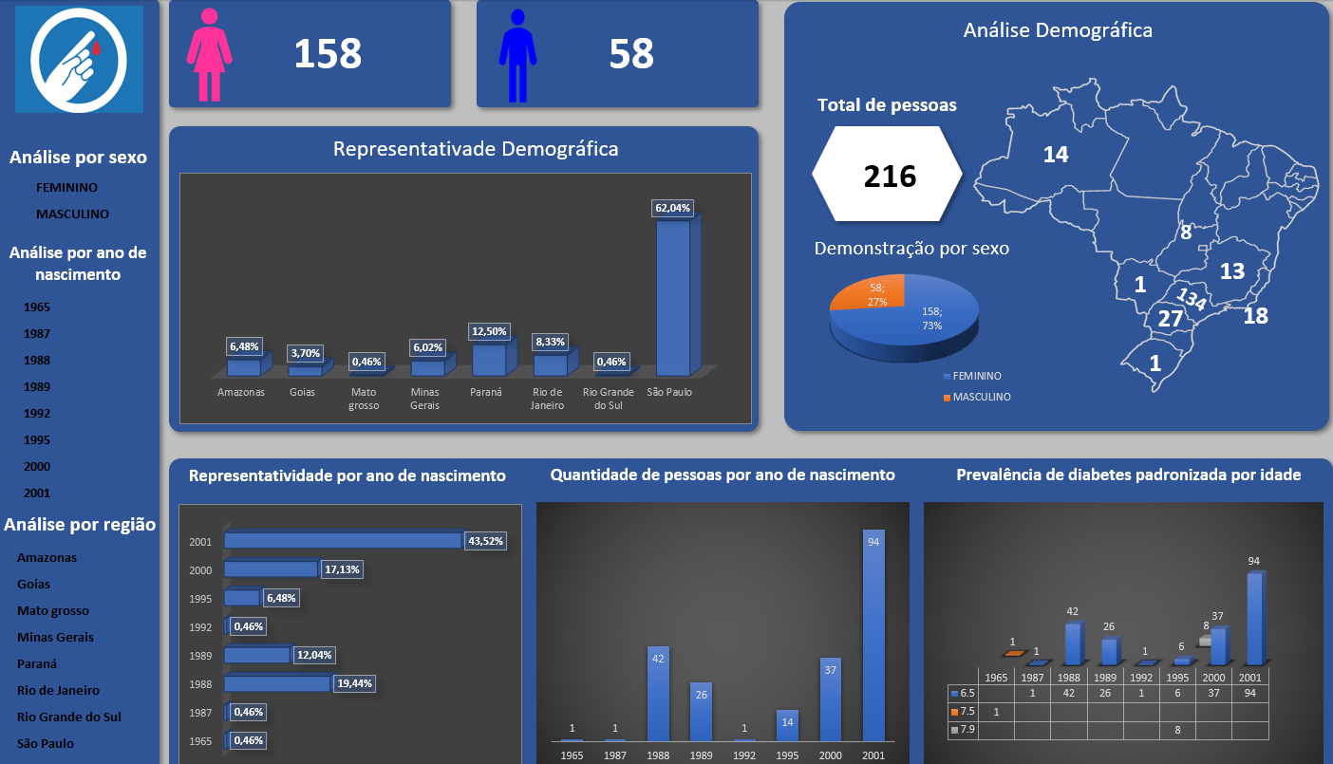
Figura 6. Gráfico de amostragem Diabetes.

8. Apresentação e Conclusão (Etapa 6)
Um parágrafo para cada um dos tópicos abaixo (os títulos “conclusão geral”, “discussão dos resultados”, “contribuições do trabalho” e “trabalhos futuros” não devem aparecer).
Conclusão Geral. Os objetivos foram alcançados totalmente? Os resultados foram bons ou como o esperado?
Discussão dos Resultados. Extrapolação dos resultados obtidos (e se ... ); destaque das limitações, vantagens e desvantagens do trabalho, etc.
Contribuições do Trabalho. Metas alcançadas, ou seja, os objetos importantes produzidos.
Trabalhos Futuros. Possíveis evoluções do trabalho, sugestões de trabalhos relacionados etc.

Referências Bibliográficas
As referências bibliográficas devem ser colocadas em ordem alfabética por nomes dos autores, de forma não ambígua e uniforme. Recomenda-se o uso com o nome do autor e a data entre parênteses, tais como Clark e Mayer (2011) ou Rosenberg (2001). As referências devem ser listadas em fonte tamanho 12, com espaçamento 6 antes de cada uma. A primeira linha de cada referência não deve ser indentada, enquanto as demais devem ser indentadas em 0.5cm.
Clark, R. C., Mayer, R. E., (2011) “E-learning and the science of instruction: Proven guidelines for consumers and designers of multimedia learning”, Wiley. com.
Coursera, (2013) “Coursera”, http://www.coursera.org, Acesso em 2 de Julho.
Mackness, J., Mak, S., e Williams, R., (2010) “The ideals and reality of participating in a MOOC”. In Networked Learning Conference, pages 266-275, University of Lancaster.
Pappano, L., (2012) “The year of the MOOC”. The New York Times, 2(12).
Rosenberg, M. J., (2001) “E-learning: Strategies for delivering knowledge in the digital age”, New York, McGraw-Hill.
Smith, A. e Jones, B. (1999). On the complexity of computing. In Advances in Computer Science, pages 555–566. Publishing Press.

